«Мероприятия муниципальной программы
«Формирование современной городской среды на территории Борковского сельского поселения на 2018-2022 годы»

№ п/п | Наименование мероприятия | Исполнитель мероприятия | Срок реализации | Целевой показатель (номер целевого показателя из паспорта муниципальной программы) | Источник финансирования | Объем финансирования по годам (тыс.руб.)<2>
 |  |  |  |  |  | 2018 | 2019 | 2020 | 2021 | 2022
1 | 2 | 3 | 4 | 5 | 6 | 7 | 8 | 9 | 10 | 11
1. | Задача 1. Благоустройство дворовых территорий многоквартирных домов
1.1. | Выполнение работ по ремонту и благоустройству дворовых территорий МКД | Администрация Борковского сельского поселения | 2018-  2022 | 1.1.1 | Бюджет  сельского поселения | 20,0 | 12,0 | 8,0 | 8,0 | 4,0
 |  |  |  |  | областной бюджет | 0,0 | 0,0 | 0,0 | 0,0 | 0,0
 |  |  |  |  | внебюджетные средства | 15,0 | 9,0 | 6,0 | 6,0 | 3,0
2. | Задача 2. Благоустройство общественных территорий
1.2. | Выполнение работ по ремонту и благоустройству общественных территорий | Администрация Борковского сельского поселения | 2018-  2022 | 1.2.1 | Бюджет  сельского поселения | 64,0 | 64,0 | 64,0 | 64,0 | 64,0
 |  |  |  |  | областной бюджет | 0,0 | 0,0 | 0,0 | 0,0 | 0,0
<2>корректируется после заключения соглашений с Правительством Новгородской области о предоставлении субсидий из областного бюджета и принятия решения Совета депутатов Борковского сельского поселения о бюджете Борковского сельского поселения на очередной финансовый год и на плановый период

Приложение № 1
к муниципальной программе «Формирование современной городской среды на территории Борковского сельского поселения на 2018-2022 годы»
Адресный перечень
дворовых территорий МКД, расположенных на территории Борковского сельского поселения, подлежащих благоустройству в 2018-2022 гг.
№ п/п | Адрес дворовой территории многоквартирного дома | Площадь дворовой территории, кв.м. | Площадь асфальтобетонного покрытия, требующего ремонта, кв. м. | Перечень видов работ |  | Планируемый период благоустройства*
 |  |  |  | Согласно минимальному перечню (указать виды работ) | Согласно дополнительному перечню (указать виды работ)
1 | 2 | 3 | 4 | 5 | 6 | 7
1 | д. Борки, ул. Школьная, д. 1 |  |  | Установка уличного освещения |  | 2018 г.
2 | д. Борки, ул. Парковая, д. 3 |  |  | Установка уличного освещения |  | 2018 г.
3 | д. Борки, ул. В.Е. Покровского, д. 1 |  |  | Установка уличного освещения |  | 2018 г.
4 | д. Борки, ул. Парковая, д. 6 |  |  | Установка уличного освещения |  | 2018г.
5 | д. Борки, ул. Парковая, д. 7 |  |  | Установка уличного освещения |  | 2018г
6 | д. Борки, пер. Борковский, д. 1 |  |  | Установка уличного освещения |  | 2019г.
7 | д. Борки, ул. Парковая, д. 8 |  |  | Установка уличного освещения |  | 2019г.
8 | д. Борки, ул. Заверяжская, д. 2 |  |  | Установка уличного освещения |  | 2019г.
9 | д. Борки, ул. В.Е. Покровского, д. 2 |  |  | Установка уличного освещения |  | 2020г.
10 | д. Борки, ул. Парковая, д. 4 |  |  | Установка уличного освещения |  | 2020г.
11 | д. Борки, ул. Заверяжская, д. 3 |  |  | Установка уличного освещения |  | 2021г.
12 | д. Борки, ул. Заверяжская, д. 4 |  |  | Установка уличного освещения |  | 2021г.
13 | д. Борки, ул. Заверяжская, д. 5 |  |  | Установка уличного освещения |  | 2022г.

*Плановый период проведения работ по благоустройству дворовых территорий ежегодно актуализируется в зависимости от лимитов выделяемых бюджетных средств на реализацию муниципальных программ, направленных на формирование комфортной городской среды.

Приложение № 2
к муниципальной программе «Формирование современной городской среды на территории Борковского сельского поселения на 2018-2022 годы»

Адресный перечень
общественных территорий, расположенных на территории Борковского сельского поселения, подлежащих благоустройству в 2018-2022 гг.
№ п/п | Адрес общественной территории | Перечень видов работ по благоустройству | Планируемый период благоустройства
 | д.Борки, ул. Шимская | Укладка асфальтобетонного покрытия | 2018-2022 гг.

Приложение № 3
к муниципальной программе «Формирование современной городской среды на территории Борковского сельского поселения на 2018-2022 годы»

Адресный перечень
объектов недвижимого имущества и земельных участков, предоставленных для их размещения подлежащих благоустройству до 2020 года, на территории Борковского сельского поселения

№ п/п | Адрес объекта недвижимого имущества, кадастровый номер земельного участка | Уровень благоустройства (низкий, средний, высокий) | Заключение (требует благоустройства, не требует благоустройства, требует частичного благоустройства)
1 | 2 | 3 | 4
- | - | - | -

Приложение № 4
к муниципальной программе «Формирование современной городской среды на территории Борковского сельского поселения на 2018-2022 годы»

Адресный перечень
индивидуальных жилых домов и земельных участков, предоставленных для их размещения подлежащих благоустройству до 2020 года, на территории Борковского сельского поселения

№ п/п | Адрес объекта недвижимого имущества, кадастровый номер земельного участка | Уровень благоустройства (низкий, средний, высокий) | Заключение (требует благоустройства, не требует благоустройства, требует частичного благоустройства)
1 | 2 | 3 | 4
- | - | - | -

Приложение № 5
к муниципальной программе «Формирование современной городской среды на территории Борковского сельского поселения на 2018-2022 годы»

Порядок
аккумулирования средств заинтересованных лиц, направляемых на выполнение минимального и дополнительного перечней работ по благоустройству дворовых территорий
Борковского сельского поселения

1. Настоящий Порядок регламентирует процедуру аккумулирования средств заинтересованных лиц, направляемых на выполнение минимального и дополнительного перечней работ по благоустройству дворовых территорий Борковского сельского поселения, механизм контроля за их расходованием, а также устанавливает порядок финансового участия граждан в выполнении указанных работ.
2. Настоящий Порядок устанавливает способы, сроки и процедуру выплаты товариществам собственников жилья, жилищным, жилищно-строительным кооперативам или иным специализированным потребительским кооперативам либо собственникам помещений в многоквартирном доме средств на долевое финансирование, порядок аккумулирования и контроля за расходованием указанных средств, направленных на благоустройство дворовых территорий многоквартирных домов, включенных в муниципальную программу.
3. Заинтересованными лицами выступают товарищества собственников жилья, жилищные, жилищно-строительные кооперативы и иные специализированные потребительские кооперативы, управляющие организации, выбранные собственниками помещений в многоквартирных домах.
4. Условием предоставления финансовой поддержки на выполнение минимального и дополнительного перечней работ по благоустройству дворовых территорий многоквартирных домов за счет средств областного бюджета и бюджета Борковского сельского поселения является долевое финансирование работ по благоустройству за счет средств товариществ собственников жилья, жилищных, жилищно-строительных кооперативов или иных специализированных потребительских кооперативов либо собственников помещений в многоквартирных домах, управление которыми осуществляется выбранной собственниками управляющей организацией, в размере, установленном программй.
5. Сумма денежных средств на выплату долевого финансирования на выполнение минимального и дополнительного перечней работ по благоустройству дворовых территорий многоквартирных домов для каждого собственника определяется в зависимости от доли собственности каждого собственника помещений в многоквартирном доме в соответствии с требованиями Жилищного кодекса Российской Федерации.
6. Обязанность по оплате расходов на выполнение минимального и дополнительного перечней работ по благоустройству дворовых территорий многоквартирных домов распространяется на всех собственников помещений в многоквартирном доме с момента возникновения права собственности на помещения в многоквартирном доме.
7. Сбор внебюджетных средств на долевое финансирование на выполнение минимального и дополнительного перечней работ по благоустройству дворовых территорий многоквартирных домов обеспечивают товарищества собственников жилья, жилищные, жилищно-строительные кооперативы или иные специализированные потребительские кооперативы, управляющие организации, выбранные собственниками помещений в многоквартирных домах.
8. В течение тридцати дней со дня получения уведомления Администрации Борковского сельского поселения о принятии решения о выделении средств, полученных за счет средств областного бюджета и бюджета Борковского сельского поселения на долевое финансирование на выполнение минимального и дополнительного перечней работ по благоустройству дворовых территорий многоквартирных домов, товарищества собственников жилья, жилищные, жилищно-строительные кооперативы или иные специализированные потребительские кооперативы, выбранные собственниками помещений в многоквартирном доме управляющие организации открывают отдельный банковский счет в российской кредитной организации, величина собственных средств которой составляет не менее 20 миллиардов рублей.
9. Внесение внебюджетных денежных средств на долевое финансирование на выполнение минимального и дополнительного перечней работ по благоустройству дворовых территорий многоквартирных домов осуществляется собственниками помещений в многоквартирном доме на отдельный банковский счет, указанный в пункте 8 настоящего Порядка, на основании представленного товариществом собственников жилья, жилищным, жилищно-строительным кооперативом или иным специализированным потребительским кооперативом либо управляющей организацией платежного документа.
10. Собственники помещений в многоквартирном доме могут принять решение о внесении доли финансирования в рассрочку с учетом того, что денежные средства собственников помещений должны быть внесены на отдельный банковский счет в полном объеме до подписания акта выполненных работ с подрядной организацией, но не позднее окончания текущего финансового года.
11. Товарищество собственников жилья, жилищный, жилищно-строительный кооператив или иной специализированный потребительский кооператив либо управляющая организация направляют уведомление в Администрацию Борковского сельского поселения (далее - Администрация) о перечислении денежных средств собственников помещений на специальный банковский счет с указанием сроков перечисления средств по предоставленной рассрочке платежа.
12. Аккумулирование бюджетных денежных средств, направленных на выполнение минимального и дополнительного перечней работ по благоустройству дворовых территорий, осуществляется Администрацией на лицевом счете в органах казначейства.
13. Работы по выполнению минимального и дополнительного перечней работ по благоустройству дворовых территорий многоквартирных домов, а также использование полученных субсидий и денежных средств собственников должны быть осуществлены до окончания текущего финансового года.
14. При неисполнении собственниками помещений в многоквартирном доме своих обязательств по долевому финансированию выполнения минимального и дополнительного перечней работ по благоустройству дворовой территории многоквартирного дома все выделенные бюджетные средства подлежат возврату в бюджет Борковского сельского поселения.
15. Механизм контроля за расходованием аккумулируемых средств, сроки и процедуры их выплаты, порядок привлечения подрядных организаций для выполнения работ по благоустройству дворовых территорий определяются в соответствии с порядком предоставления субсидий из бюджета Борковского сельского поселения на выполнение работ по благоустройству дворовых территорий многоквартирных домов управляющим организациям, товариществам собственников жилья, жилищным или жилищно-строительным кооперативам, иным специализированным потребительским кооперативам, выбранным собственниками помещений в многоквартирных домах, утвержденным постановлением Администрации Борковского сельского поселения №180 от 17.11.2017 года.
16. Администрация обеспечивает ежемесячное опубликование отчета о расходовании аккумулируемых средств на официальном сайте Администрации Борковского сельского поселения в сети Интернет и направляет указанный отчет в общественную комиссию по контролю и координации реализации муниципальных программ, направленных на формирование современной городской среды Борковского сельского поселения.

Приложение № 6
к муниципальной программе «Формирование современной городской среды на территории Борковского сельского поселения на 2018-2022 годы»
Порядок
разработки, обсуждения, согласования и утверждения дизайн-проекта благоустройства дворовых территорий многоквартирных домов, территорий общего пользования, расположенных на территории Борковского сельского поселения

1. Общие положения

1.1. Настоящий Порядок регламентирует процедуру разработки, обсуждения и согласования заинтересованными лицами дизайн-проекта благоустройства дворовых территорий многоквартирных домов и территории общего пользования, расположенных на территории Борковского сельского поселения, в рамках реализации муниципальной программы.
1.2. Под дизайн-проектом благоустройства дворовой территории многоквартирных домов понимается графический и текстовый материал, включающий в себя визуализированное изображение дворовой территории с планировочной схемой, фотофиксацией существующего положения, описанием работ и мероприятий, предлагаемых к выполнению.
1.3. Под дизайн-проектом благоустройства территории общего пользования понимается графический и текстовый материал, включающий в себя трехмерное визуализированное изображение территории общего пользования, представленный в нескольких ракурсах с планировочной схемой, фотофиксацией существующего положения, с описанием работ и мероприятий, предлагаемых к выполнению.
1.4. Заинтересованными лицами являются товарищества собственников жилья, жилищные, жилищно-строительные кооперативы и иные специализированные потребительские кооперативы, управляющие организации, выбранные собственниками помещений в многоквартирных домах в установленном порядке, собственники иных зданий и сооружений, расположенных в границах дворовых территорий многоквартирных домов и (или) территорий общего пользования, подлежащих благоустройству (далее - заинтересованные лица).

2. Разработка дизайн-проектов

2.1. Разработка дизайн-проекта благоустройства в отношении дворовых территорий многоквартирных домов, территорий общего пользования, расположенных на территории Борковского сельского поселения, осуществляется в соответствии с Правилами благоустройства территории Борковского сельского поселения, требованиями Градостроительного кодекса Российской Федерации, а также действующими строительными, санитарными и иными нормами и правилами.
2.2. Разработка дизайн-проекта благоустройства дворовых территорий многоквартирных домов осуществляется с учетом минимальных и дополнительных перечней работ по благоустройству дворовой территории, определенных Правительством Новгородской области и утвержденных протоколом общего собрания собственников помещений в многоквартирном доме, в отношении которой разрабатывается дизайн-проект благоустройства.
2.3. Разработка дизайн-проекта благоустройства территорий общего пользования осуществляется Администрацией Борковского сельского поселения.
2.4. Дизайн-проект благоустройства дворовой территории разрабатывается заинтересованными лицами за счет собственных средств на этапе подачи заявок на участие в муниципальной программе«Формированиесовременной городской среды на территории Борковского сельского поселения на 2018-2022 годы».

3. Обсуждение, согласование и утверждение дизайн-проектов

Обсуждение, согласование и утверждение дизайн-проекта благоустройства дворовой территории многоквартирного дома, представленного в составе заявки на участие в муниципальной программе «Формированиесовременной городской среды на территории Борковского сельского поселения на 2018-2022 годы»и дизайн-проекта благоустройства территории общего пользования осуществляется на заседании общественной комиссии по контролю и координации реализации муниципальных программ, направленных на формирование современной городской среды Борковского сельского поселения.

Приложение № 7
к муниципальной программе «Формирование современной городской среды на территории Борковского сельского поселения на 2018-2022 годы»

Минимальный перечень работ по благоустройству, предлагаемых к размещению на дворовой территории с визуализацией (в соответствии с нормативной стоимостью, установленной постановлением Правительства Новгородской области от 01.09.2017 № 305 «Об утверждении государственной программы Новгородской области «Формирование современной городской среды на территории муниципальных образований Новгородской области на 2018-2022 годы»):
№ п/п | Наименование норматива финансовых затрат на благоустройство, входящих в состав минимального перечня работ | Единица измерения | Нормативы финансовых затрат на 1 единицу измерения (руб.)* | Визуализированное изображение
1 | Стоимость ремонта асфальтобетонного покрытия с установкой бортового камня | 1 м 2 | 1 550,00 | 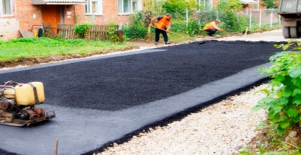
2 | Стоимость установки скамьи | 1 ед. | 5 000,00 | 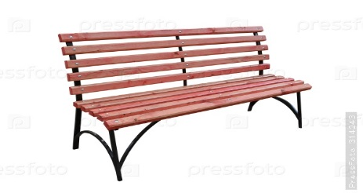
3 | Стоимость установки урны | 1 ед. | 2 000,00 | 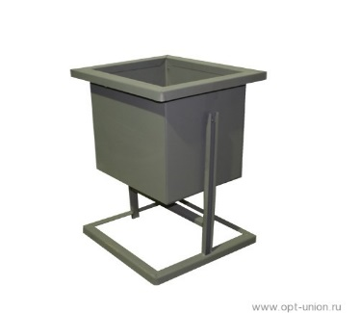
4 | Установка элементов освещения | 1 ед. | 20 000,00 | 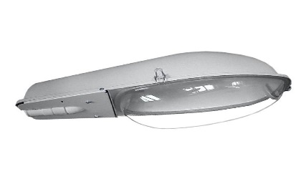
* Нормативная стоимость на 2019 год и последующие годы устанавливается с учетом уровня инфляции и может быть пересмотрена

Приложение № 8
к муниципальной программе «Формирование современной городской среды на территории Борковского сельского поселения на 2018-2022 годы»

Дополнительный перечень работ по благоустройству, предлагаемых к размещению на дворовой территории с визуализацией(в соответствии с нормативной стоимостью, установленной постановлением Правительства Новгородской области от 01.09.2017№ 305 «Об утверждении государственной программы Новгородской области «Формирование современной городской среды на территории муниципальных образований Новгородской области на 2018-2022 годы»):
№ п/п | Наименование норматива финансовых затрат на благоустройство, входящих в состав минимального перечня работ | Единица измерения | Нормативы финансовых затрат на 1 единицу измерения (руб.)* | Визуализированное изображение
1 | Устройство детской игровой площадки: | 1 шт.
1.1 | качели на стойках с сиденьем | шт. | 25069,52 | 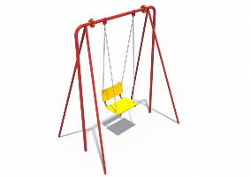
1.2 | балансир | шт. | 11581,65 | 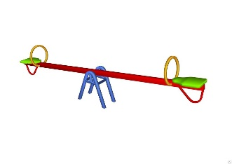
1.3 | горка | шт. | 52230 | 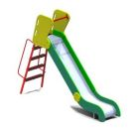
1.4 | карусель | шт. | 32074,65 | 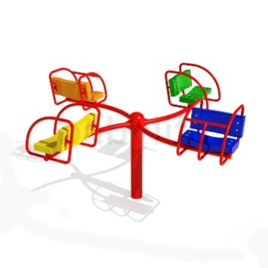
1.5 | песочница | шт. | 16037,90 | 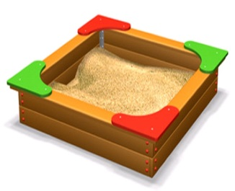
1.6 | детский игровой комплекс | шт. | 112600 | 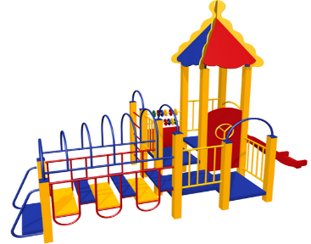
2 | Устройство спортивной площадки: | шт.
2.1 | футбольные ворота с баскетбольным щитом | шт. | 31526,1 | 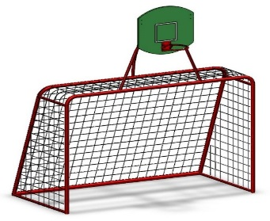
2.2 | стойка баскетбольная со щитом и сеткой | шт. | 26716,5 | 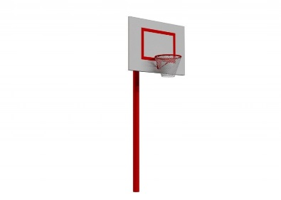
2.3 | спортивная площадка с резиновым покрытием | м 2 | 3175,9 | 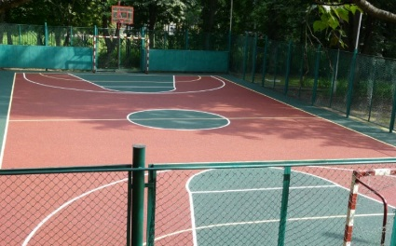
2.4 | стенка-турник | шт. | 18014 | 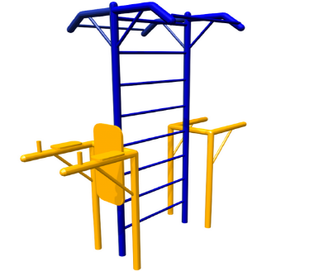
3 | Устройство парковки | м 2 | 2100 | 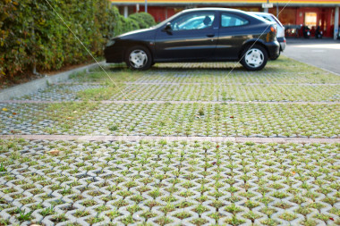
4 | Устройство газона | м 2 | 300
5 | Устройство, модернизация, реконструкция контейнерной площадки для твердо- бытовых отходов на 1 контейнер | шт | 30200,3 | 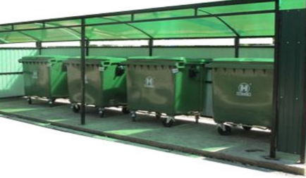
6 | Устройство пандуса | пог. м. | 1980 | 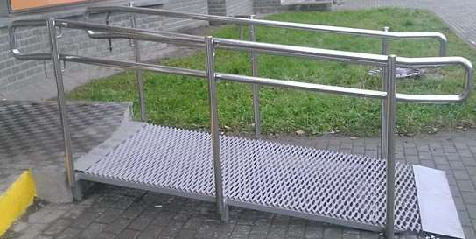
7 | Установка искусственных дорожных неровностей | 1 м.п. | 2989 | 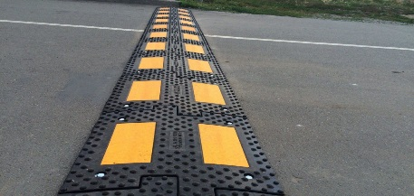
* Нормативная стоимость на 2019 год и последующие годы устанавливается с учетом уровня инфляции и может быть пересмотрена

